**Extracción de Conocimiento en Bases de Datos**

|  |  |
| --- | --- |
| **Nombre del alumno: Kevin Israel López Mendoza** | **Matrícula: 1719110155** |
| **Fecha: 29 de mayo del 2022** | |
| **Grupo: IDGS 91** | |
| **Bibliografía (VALOR 10 PTS):**  **Ocampo, O. (2020, June 11). 10 ventajas del Análisis Predictivo - Ideas Frescas. Ideas Frescas. <https://ideasfrescas.com.mx/10-ventajas-del-analisis-predictivo/>**  **Análisis predictivo: Qué es y cómo implementarlo. (2018, November 25). QuestionPro. <https://www.questionpro.com/blog/es/analisis-predictivo/>**  **▷▷▷ Definición de análisis prescriptivo (Actualizado 2022) - Krypton Solid. (2022, February 17). Krypton Solid. <https://kryptonsolid.com/definicion-de-analisis-prescriptivo/#:~:text=El%20an%C3%A1lisis%20prescriptivo%20es%20un%20tipo%20de%20an%C3%A1lisis,decisiones%20mediante%20el%20an%C3%A1lisis%20de%20datos%20sin%20procesar>.**  **▷▷▷ Definición de análisis prescriptivo (Actualizado 2022) - Krypton Solid. (2022, February 17). Krypton Solid. <https://kryptonsolid.com/definicion-de-analisis-prescriptivo/#:~:text=El%20an%C3%A1lisis%20prescriptivo%20es%20un%20tipo%20de%20an%C3%A1lisis,decisiones%20mediante%20el%20an%C3%A1lisis%20de%20datos%20sin%20procesar>.**  **¿Qué es el análisis de diagnóstico? (2020, December 17). Tudashboard.com. <https://tudashboard.com/analisis-de-diagnostico/#:~:text=El%20an%C3%A1lisis%20de%20diagn%C3%B3stico%20se%20suele%20realizar%20mediante,datos%20que%20les%20ayudar%C3%A1n%20a%20interpretar%20los%20resultados>.**  **¿Qué es el análisis descriptivo? (2018, November 26). QuestionPro. <https://www.questionpro.com/blog/es/analisis-descriptivo/#:~:text=El%20an%C3%A1lisis%20descriptivo%2C%20como%20su%20nombre%20lo%20indica%2C,preguntas%20de%20investigaci%C3%B3n%20y%20no%20tiene%20una%20hip%C3%B3tesis>.**  **Procesos de análisis de datos. (2020, July 7). SmartPanel. <https://www.smartpanel.com/procesos-de-analisis-de-datos/>** | |

**Objetivo: análisis de metodologías de para el análisis de datos**

**Introducción al tema**

**Instrucciones**:

Crear un mapa mental que permita describir las Metodologías para el análisis de datos con las siguientes características:

1. Metodologías con datos Cuantitativos.

2. Metodologías con datos Cualitativos.

3. Proceso de análisis de datos, describir las ETAPAS de un análisis de datos, describir las similitudes y diferencias de los modelos basados en 6 y 7 etapas.

4. Caracteristicas de los tipos de análisis de datos: Descriptivo, Diagnóstico, Predictivo y Prescriptivo.

Resultado:

1. Crear un reporte de practica con la bibliografía utilizada.

2. Agregar la imagen del mapa mental.

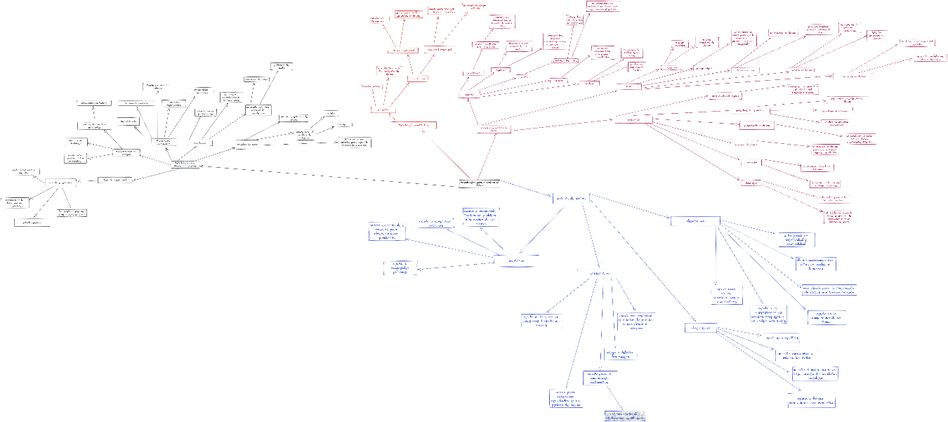

3. Enviar el reporte para su revisión.

**Nota: Actividad o práctica entregada después de la fecha y hora de entrega tendrá 10% menos de calificación por cada hora o fracción de retraso.**

**Fin de la práctica, suba su práctica a la plataforma y envíela para su revisión.**